**スイッチ設定コマンド一覧（基本的なもの）**

1. ﾕｰｻﾞﾓｰﾄﾞから特権モードに　　　　　　 　Switch>**en**
2. 特権モードからﾕｰｻﾞﾓｰﾄﾞに戻る　 　Switch#**disable**
3. 特権モードからグローバル設定モードに　 　Switch#**conf t (configure** **terminal)**
4. 一つ上のモードに戻る　　　　　　　 　Switch(config)#**exit**
5. ホスト名を付ける　　　　　　　　 　Switch(config)#**hostname *ホスト名***
6. インターフェイスの設定(IPv4)　　　 　Switch(config)#**int *インタフェース名　（スイッチの場合はVLAN1）***

　　　　　　　　　　　　　　　　　　　 　　　　Switch(config-if)#**ip address** *IPv4ｱﾄﾞﾚｽ ｻﾌﾞﾈｯﾄﾏｽｸ*

/プリフィクスなら、サブネットマスクに変換する必要がある．（/16→255.255.0.0）

　　　　　　　　　　　　　　　　　　　 　　　　Switch(config-if)#**no shutdown**(初回のみ実施**no sh** に省略可)

1. インターフェイスの説明文を設定　　 　 Switch(config-if)#**description** *説明文*
2. 現在の設定情報を確認する　　　　　　 　Switch#show running-config　　(**show run**)
3. 設定のバックアップ情報を確認する　 　Switch#show startup-config (**show start**)
4. 現在の設定情報を保存する　　　　　 　Switch#**copy run start**
5. バックアップ情報を読み込む　　　　 　Switch#**copy start run**
6. DNS検索を無効化する　　　　　　　 　Switch(config)#**no ip domain-lookup**
7. バナーの設定　　　　　　　　　　 　Switch(config)#**banner motd #***バナーメッセージ***#**
8. デフォルトゲートウェイの設定(スイッチ 　Switch(config)#**ip default-gateway***宛先IPｱﾄﾞﾚｽ(ルータのIPアドレス)*
9. 特権モードのパスワードを設定する 　 Switch(config)#**enable secret** *パスワード*
10. すべてのパスワードを暗号化する 　 Switch(config)# **service password-encryption**
11. コンソールのパスワードの設定 　Switch(config)#**line cons** 0

Switch(config-line)#**password** *パスワード*

　　　　　　　　　　　　　　　　　　　 Switch(config-line)#**login**

1. 設定画面のタイムアウト時間を設定　 Switch(config-line)#**exec-timeout***分　秒*
2. 入力中のログ出力を抑制する　　　　 Switch(config-line)**logging　synchronous**
3. Telnet(vty)のパスワードの設定　　　 　　　 Switch(config)#**line vty** 0 15

Switch(config-line)#**password** *パスワード*

　　　　　　　　　　　　　　　　　　 Switch(config-line)#**login**

スイッチとルータの設定（PacketTracerでの設定）

クラス　　　No.　　　氏名

指示に従い、スイッチSWxx、およびルータRxx(下図の赤枠のデバイス)について設定を行いなさい。

Packet Tracerファイルは、NT22で配布されています

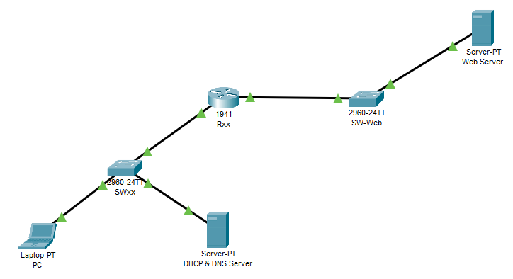

**❏スイッチSWxxの設定**

1.ホスト名をSWxxに設定する(xxは、各自の出席番号2桁)。

Switch(config)#[ ]

2.特権パスワードを設定する。パスワード・・・ecc

SWxx(config)#[ ]

3.VTYパスワードを設定する。パスワード・・・comp

VTYの設定

SWxx(config)#[ ]

SWxx(config-line)#[ ]

SWxx(config-line)#[ ]

4.パスワードを暗号化する

SWxx(config)#[ ]

1. バナーメッセージを「　Connected to SWxx!!」と設定する(xxは、出席番号2桁)。

SWxx(config)#[ ]

1. VLAN1インターフェイスにIPアドレスを設定する。

IPアドレスはの192.168.10.x （xは、出席番号）　サブネットマスクは255.255.255.0

SWxx(config)#int VLAN1

SWxx(config-if)#[ ]

SWxx(config-if)#[ ]

SWxx(config-if)#exit

1. デフォルトゲートウェイ(DG)を設定する。アドレスは192.168.10.254  
   SWxx(config)#[ ]

SWxx(config)# exit

**❏ルータRxxの設定**

1. ホスト名をRxxに設定する(xxは、各自の出席番号2桁)。

Router(config)#[ ]

1. GigaEhernet0/0インターフェイスにIPアドレス192.168.10.254 サブネットマスク:255.255.255.0を設定する。

Rxx(config)# int g0/0

Rxx(config-if)#[ ]

Rxx(config-if)# no shutdown

Rxx(config-if)#exit

1. ルータ設定の完了後、「**ITN03-2実習クラス番号氏名.pkt」**で保存しなさい（確認時にPacket Tracerが落ちる場合があるので**必ず保存を実施すること**）　[　保存した・　保存できない　]

**❏確認1（Packet Tracer）**

Packet Tracer上のPCをダブルクリックし、「Desktop」から「Command Prompt」を開く

1. **【チェック項目】**PCのIPアドレスを確認(ipconfig　コマンドで確認)

　IPv4address 　： [ ]  
　SubnetMask 　： [ ]  
　Default Gateway： [ ]  
※万が一、IPv4addressが169.254.x.xの場合、「CommandPrompt」で、  
ipconfig /releaseコマンド、ipconfig /renewコマンドを実施したのち、再度確認すること

1. PCからSWxx（xxは出席番号2桁）への接続を確認しなさい。「CommandPrompt」で、ping 192.168.10.x　(xは出席番号)  
   [　接続できた・　接続できない]→できない場合は、PCのIPアドレス、スイッチのインターフェイスの設定を再確認
2. PCからRxx（xxは出席番号）への接続を確認しなさい。「CommandPrompt」で、 ping 192.168.10.254  
   [　接続できた・　接続できない]→できない場合は、PCのIPアドレス、ルータのインターフェイスの設定を再確認
3. PCからSWxx（xxは出席番号2桁）へのtelnet接続を確認しなさい。  
   「CommandPrompt」で、telnet 192.168.10.x　(xは出席番号) パスワードはcomp  
   [　接続できた・　接続できない]→できない場合は、telnet(vty)設定（SWxx設定の3.）を確認
4. **【チェック項目】**PCのブラウザで、「www.ecc.com」が表示されるか確認しなさい  
   「Desktop」から「Web Browser」を開き、「URL」に「www.ecc.com」を入力後、「GO」をクリック  
   表示された文字列は[ ]  
   ※できない場合は、PCのIPアドレス、ルータのインターフェイスの設定を再確認

**次ページに続く　→**

**❏確認2（Packet Tracerの**Simulationモード**）**

Simulationモード(通信のやり取り（パケットの流れ）を逐一確認できるモード)での確認

ここをクリック



1. Packet TracerのモードをRealtimeからSimulationに変更し、確認1の3と同じ動作でPCからRxx（xxは出席番号）への接続を確認しなさい。ping 192.168.10.254  
   （コマンドを実行したら、　「 Capture then Forword」をクリック（PC→Rxxを4往復するまで））  
   [　確認できた・確認できない　]
2. 確認1の5と同じ動作で、ブラウザでの表示を確認しなさい  
   「Desktop」から「Web Browser」を開き、「URL」に「www.ecc.com」を入力後、「GO」をクリック  
   実行したら、　「 Capture then Forword」をクリック（ブラウザでWebページが表示されるまで）  
   **【チェック項目】**PCとHTTPで通信しているのは、どのデバイスですか？[ ]
3. すべての確認ができたら、再度保存してください。

**※ここの確認をやり直す場合は、いったんRealtimeモードにしてから、再びSimulationモードにすること。**

**以下を教員にチェックしてもらうこと - - - - - - - - - - - - - - - - - - - - - - ->**

**確認1-1（PCのIPアドレス、サブネットマスク、デフォルトゲートウェイ）**

**確認1-5（ブラウザで表示された文字列）**

**確認2-2（PCと通信しているデバイス）**

**■ 提出について**

**[全員]** 上で保存したパケットトレーサのファイル（**ITN03-2実習クラス番号氏名.pkt**)

**[未チェックの人のみ]** このWordファイル（名前を「**ITN03-2実習クラス番号氏名.docx」**にする）